UBND HUYỆN ................  TRƯỜNG TIỂU HỌC ................ | MA TRẬN ĐỀ  BÀI KIỂM TRA ĐỊNH KỲ CUỐI HỌC KỲ I  MÔN TOÁN - LỚP 5  Năm học: 2024-2025

Nội dung  chủ đề, mạch kiến thức | Số câu và  số điểm | Mức 1 |  | Mức 2 |  | Mức 3 |  | TỔNG
Nội dung  chủ đề, mạch kiến thức | Số câu và  số điểm | TN | TL | TN | TL | TN | TL | TN | TL
1. Số và phép tính  - Số thập phân  - Các phép tính với số thập phân. | Số câu | 3 |  |  | 1 | 1 | 1 | 2 | 2
 | Câu số | 1; 2a,b |  |  | 5 | 2d | 8
 | Số điểm | 2 |  |  | 2 | 0.5 | 1 | 2,5 | 3
2. Hình học và đo lường  - Đại lượng và đo đại lượng  - Một số hình phẳng, chu vi và diện tích. | Số câu |  |  | 1 |  |  |  | 1
 | Câu số |  |  | 4
 | Số điểm |  |  | 1 |  |  |  | 1
 | Số câu | 2 |  | 1 | 1 | 1 |  | 4
 | Câu số | 2c, 3a |  |  | 6 | 3b
 | Số điểm | 1 |  |  | 2 | 0,5 |  | 1,5 | 2
Tổng | Số câu | 4 |  | 2 | 2 | 2 | 1 | 7 | 3
Tổng | Số điểm | 3,0 |  | 1 | 4 | 1 | 1 | 5 | 5
Tổng điểm |  | 3,0 |  | 5,0 |  | 2,0 |  | 10,0
Tỉ lệ % |  | 30% |  | 50% |  | 20% |  | 100%

DUYỆT ĐỀ CỦA HIỆU TRƯỞNG  Phạm Văn Trung | TỔ TRƯỞNG TỔ 4&5  Phạm Thị Thúy

UBND HUYỆN ................  TRƯỜNG TIỂU HỌC KHÁNH THỦY | BÀI KIỂM TRA ĐỊNH KỲ CUỐI HỌC KỲ I  MÔN TOÁN - LỚP 5  NĂM HỌC 2024 - 2025  (Thời gian làm 35 phút)

Họ tên học sinh..............................................................................................................
Lớp 5..................trường Tiểu học ................

Họ tên giáo viên dạy môn kiểm tra: .....................................................................................................

Họ tên giáo viên coi kiểm tra | Họ tên giáo viên chấm kiểm tra

Điểm bài kiểm tra | Nhận xét của giáo viên chấm bài kiểm tra
........................................................................................................................................................
........................................................................................................................................................

I. PHẦN TRĂC NGHIỆM
Câu 1(M1 - 1 điểm). Viết vào chỗ chấm:
a) 201,75 đọc là:..............................................................................................................
b) Số thập phân có tám đơn vị, bảy phần mười viết là...................................................
Câu 2 (2 điểm). Khoanh tròn vào chữ cái đặt trước câu trả lời đúng:
a) (M1) Chữ số 9 trong số 167,59 giá trị là:
A . 9 đơn vị | B. 9 phần mười | C . 9 chục | D . 9 phần trăm
b) (M1) Số lớn nhất trong các số :; 6,455; 6,444; 6,454; 6,445 là:
A. 6,444 | B. 6,455 | C. 6,454 | D . 6,445
c) (M1) Diện tích ô cửa sổ nhà em khoảng:
A. 3,5 m² | B. 3,5 ha | C. 3,5 km ² | D . 3,5 dm²
d, (M3) Nếu thương chỉ lấy đến 2 chữ số ở phần thập phân thì số dư của phép chia 235 : 17, 2 là:
A. 48 | B. 0,48 | C. 0,048 | D. 4,8
Câu 3( 1 điểm). Viết vào chỗ chấm:
a) (M1) Diện tích tam giác có độ dài đáy 13,2 cm và chiều cao 4,5cm là:...........................
b) (M3) Cho nửa hình tròn H như hình bên.
Chu vi hình H là:……......... 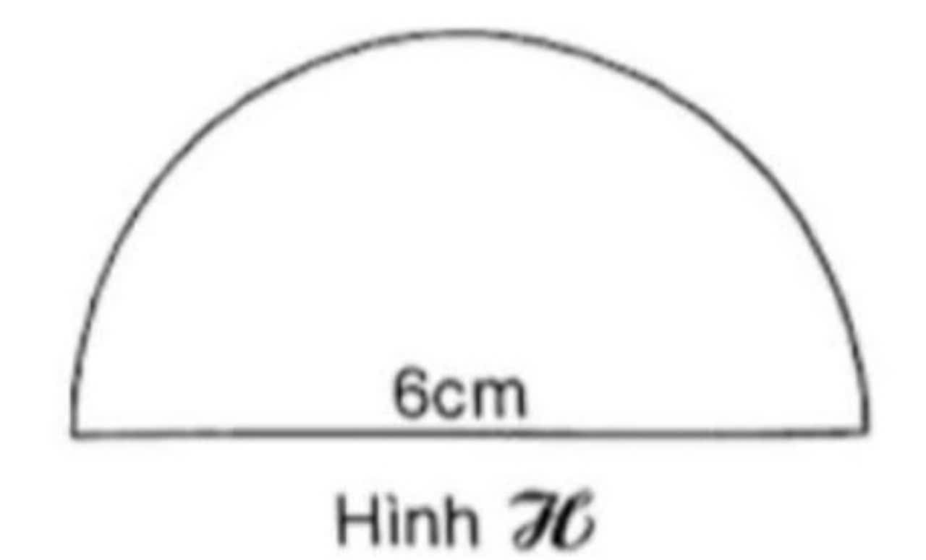
Câu 4( M2 - 1 điểm) Đúng ghi Đ, sai ghi S:
a) 3 tấn 124 kg = 3,124 tấn | b) 25,9 dm > 0,259 m
c) 36 cm² 3 mm² < 3603 mm² | đ) 2 giờ 15 phút = 215 giây
II. PHẦN TỰ LUẬN
Câu 5. (M2 -2 điểm). Đặt tính rồi tính
a, 32,7 + 9,05 | b, 93,8 - 27,45 | c, 53,6 x 4,7 | d, 23,56 : 7,2

Câu 6 (M2 - 2 điểm). Một thửa ruộng hình thang có đáy lớn là 62,4 m, đáy bé bằng $\frac{3}{4}$đáy lớn, chiều cao là 35m. Biết rằng, cứ 1m² thu hoạch được 5,5kg rau. Hỏi người ta thu hoạch được bao nhiêu tấn rau trên thửa ruộng đó?
Câu 8: (Múc 3 - 1 điểm).Tính bằng cách thuận tiện nhất
(1,9998 : 18 - 1,4443 : 13) x ($1\begin{aligned}\frac{3}{}\end{aligned}$ - $1\begin{aligned}\frac{5}{}\end{aligned}$ + $1\begin{aligned}\frac{7}{}\end{aligned}$ -$1\begin{aligned}\frac{9}{}\end{aligned}$ + $1\begin{aligned}\frac{\text{11}}{}\end{aligned}$)
 | DUYỆT ĐỀ CỦA HIỆU TRƯỞNG  Phạm Văn Trung |  |  |  |  |  |  |  |  | TỔ TRƯỞNG TỔ 4&5  Phạm Thị Thúy
UBND HUYỆN ................  TRƯỜNG TIỂU HỌC KHÁNH THỦY |  |  |  |  |  |  |  |  | HƯỚNG DẪN CHẤM  BÀI KIỂM TRA ĐỊNH KỲ CUỐI HỌC KỲ I  MÔN TOÁN - LỚP 5  Năm học: 2024 - 2025
I. PHẤN TRẮC NGHIỆM
Câu 1 ( 1 điểm ) Học sinh viết đúng mỗi ý cho 0,5 điểm.
a) 201,75 đọc là: Hai trăm linh một phẩy bảy mươi lăm
b) Số thập phân có tám đơn vị, bảy phần trăm viết là: 8,07
Câu 2: (2điểm) Mỗi ý đúng 0,5 điểm
a. D b. B c. A d. C
Câu 3: (1 điểm)
a, Diện tích tam giác có độ dài đáy 13,2 cm và chiều cao 4,5cm là: 29,7 cm²
b, Chu vi của hình H là: 15,42cm
Câu 4: ( 1 điểm) Điền đúng mỗi ý cho 0, 5 điểm
a) Đ | b) Đ | c) S | d, S
II. PHẦN TỰ LUẬN
Câu 5: ( 2 điểm)
Thực hiện đúng mỗi phép tính cho 0,5 điểm
Câu 7: ( 2 điểm)
Bài giải
Đáy bé của thửa ruộng hình thang là:
62,4 x $\frac{3}{4}$ = 46,8 (m) (0,5 điểm)
Diện tích thửa ruộng hình thang là:
(62,4 + 46,8) x 35 : 2 = 1911 (m² ) (0,75 điểm)
Người ta thu hoạch được số tấn rau trên thửa ruộng đó là:
5,5 x 1911 = 9555 (kg) = 9,555 (tấn) (0,5 điểm)
Đáp số : 9,555 tấn rau (0,25 điểm)
Câu 8: ( 1 điểm) :
(1,9998 : 18 - 1,4443 : 13) x ($1\begin{aligned}\frac{3}{}\end{aligned}$ - $1\begin{aligned}\frac{5}{}\end{aligned}$ + $1\begin{aligned}\frac{7}{}\end{aligned}$ -$1\begin{aligned}\frac{9}{}\end{aligned}$ + $1\begin{aligned}\frac{\text{11}}{}\end{aligned}$)
= (0,1111 – 0,1111) x ($1\begin{aligned}\frac{3}{}\end{aligned}$ - $1\begin{aligned}\frac{5}{}\end{aligned}$ + $1\begin{aligned}\frac{7}{}\end{aligned}$ -$1\begin{aligned}\frac{9}{}\end{aligned}$ + $1\begin{aligned}\frac{\text{11}}{}\end{aligned}$) (0,5 điểm)
= 0 x ($1\begin{aligned}\frac{3}{}\end{aligned}$ - $1\begin{aligned}\frac{5}{}\end{aligned}$ + $1\begin{aligned}\frac{7}{}\end{aligned}$ -$1\begin{aligned}\frac{9}{}\end{aligned}$ + $1\begin{aligned}\frac{\text{11}}{}\end{aligned}$) (0,25 điểm)
= 0 (0,25 điểm)

DUYỆT ĐỀ CỦA HIỆU TRƯỞNG  Phạm Văn Trung | TỔ TRƯỞNG TỔ 4&5  Phạm Thị Thúy

